# 双十一电商系统架构详解

# 分布式电商发展演变

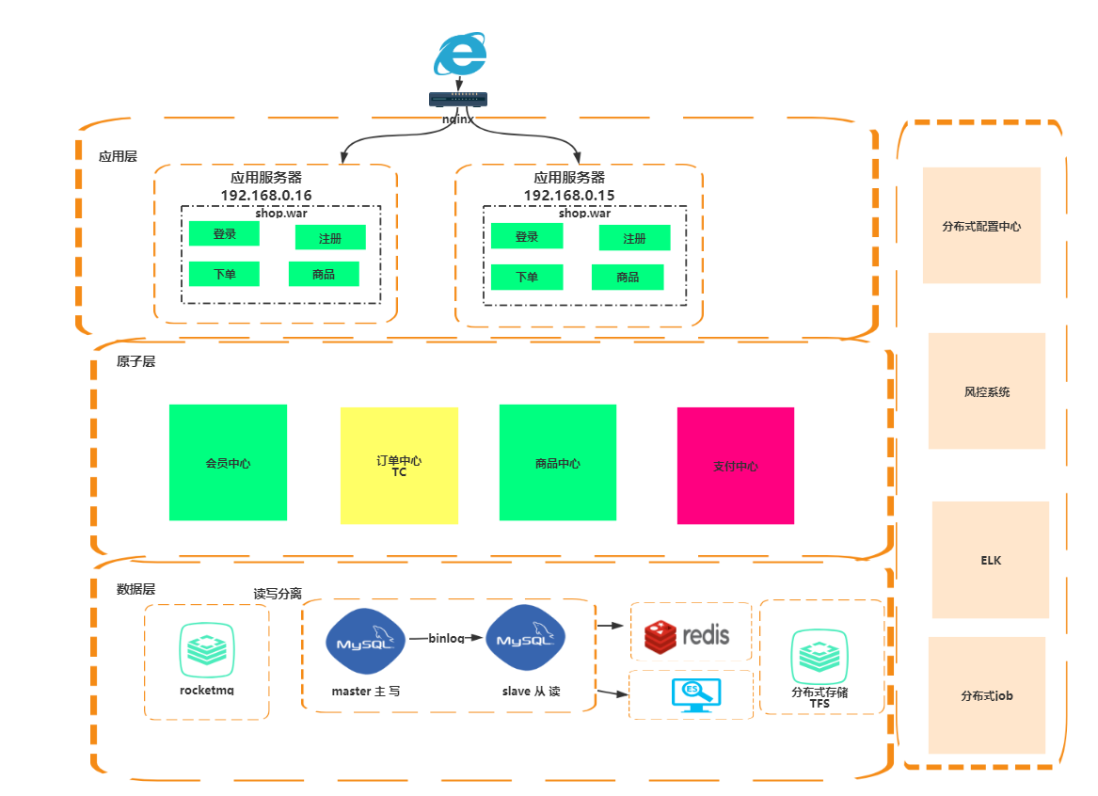

分布式专题zookeeper第一节课

# 双十一电商项目运行效果

项目下载地址：http://git.jiagouedu.com/java-vip/tuling-shop.git

前端：wukong/ aaa111

后端：admin/123456

前提条件：Redis、mysql、zookeeper

创建数据库脚本

代码下载来之后编译。

启动顺序：shop-goods、shop-member、shop-trade、shop-pay、

shop-admin、shop-web

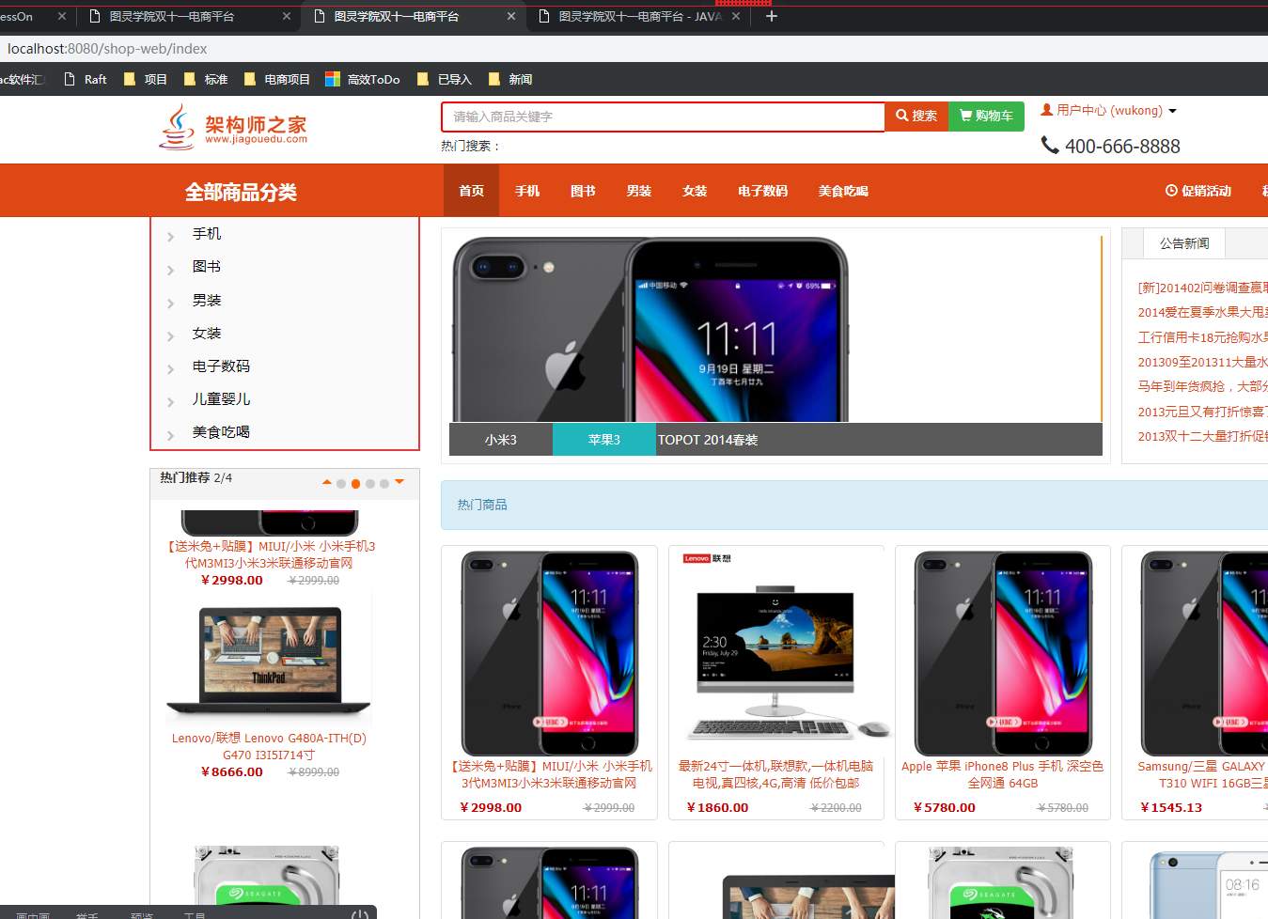

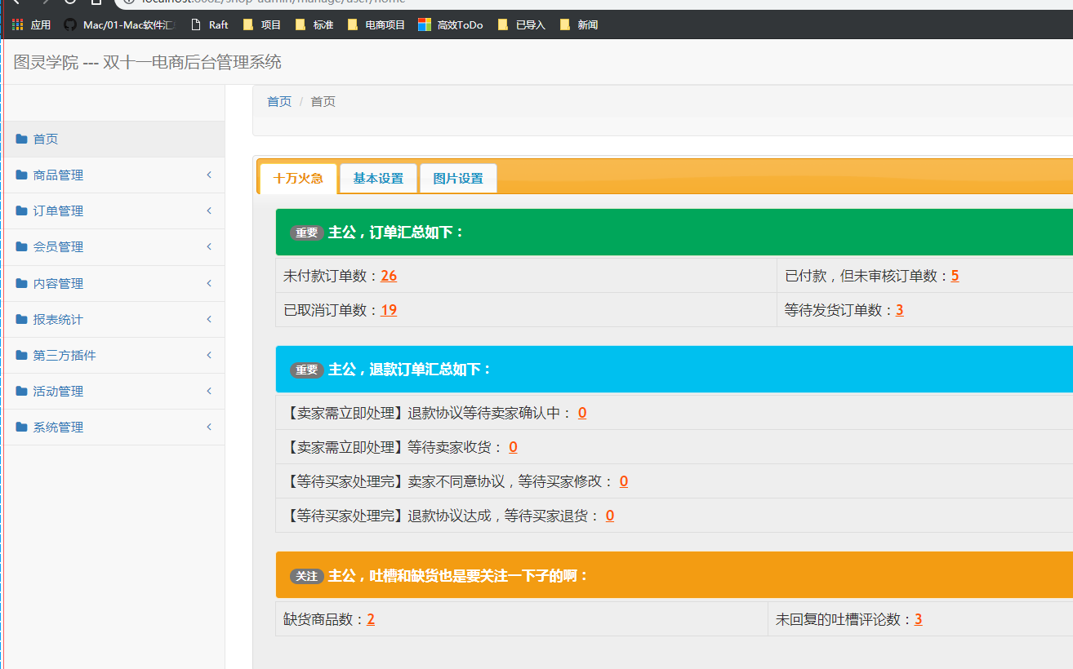

# 电商项目环境详解

192.168.0.15： base服务

192.168.0.16：app服务

Depoly.sh 下载、解压

env-set.sh 赋值、杀进程、启动

Pom.sh

每次解压会从app-conf目录下copy环境的配置

第三方jar包如何上传到私服。

mvn deploy:deploy-file -DgroupId=com.alipay -DartifactId=alipay-sdk-java -Dversion=3.3.0 -Dpackaging=jar -Dfile=F:\workspace\vipdev\tuling-shop\alipay-sdk-java-3.3.0.jar -Durl=http://192.168.0.15:7777/nexus/content/repositories/thirdparty/

# 电商项目架构详解

**新增加能：**

  1、完善部分模块(shop-web和shop-admin)  
  2、冗余代码  
  3、模块分离（shop-admin、shop-web）

  4、支付功能（shop-pay、shop-pay-client）  
  5、分布式事务

6、版本模块

Jeeshop开源网站改过来的 单体应用

半个时间 分布式网站

秒杀、商品详细、库存、分库分表、分布式事务。

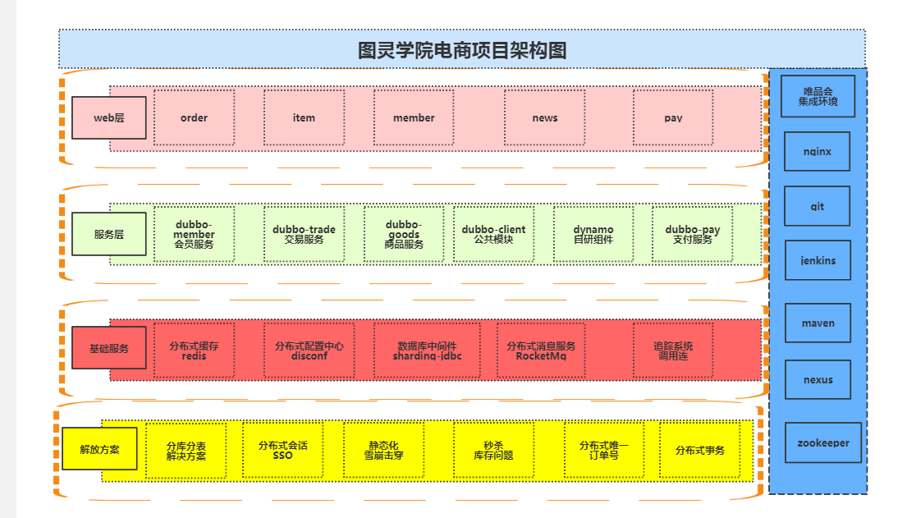

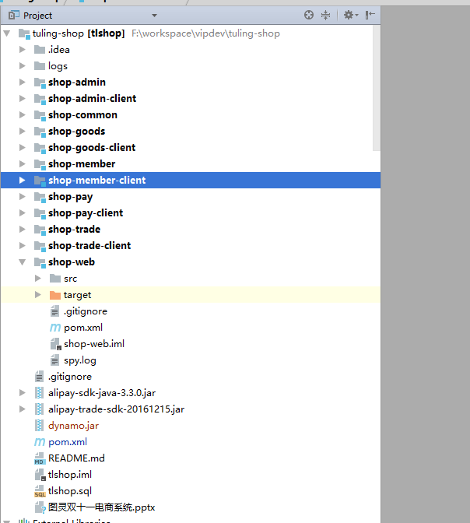

*Client都是dubbo对外暴露接口

问题？为什么要这么设计？解耦 对外接口（不需要业务）

并且我们接口升级之后 不会影响我们的服务

Dubbo所有接口模块

不同的业务按不同的dubbo模块

优点：解耦，不会暴露给调用方具体的业务代码、职责单一。

缺点：带来一定工作量 繁琐

拆的还不够细。